

<<美食导航APP>>
设计说明书



北京航空航天大学
2011-09
版本变更历史
版本 | 提交日期 | 主要编制人 | 审核人 | 版本说明
1.01 | 201512.30 | 左锋华 | 谭力允 | 根据模板提交的初始版本

目 录
1. 范围 1
1.1 标识 1
1.2 系统概述 1
1.3 文档概述 1
1.4 术语和缩略词 1
2. 引用文档 1
3. 需求概述 2
4. 体系结构设计 2
4.1 总体结构 2
4.2 功能分配 2
4.3 关键问题及解决方案 2
5. 接口设计 3
5.1 用户界面设计 3
5.2 外部接口设计 3
5.3 内部接口设计 3
6. 数据结构设计 3
6.1 公共数据结构设计 3
6.2 数据库设计 3
7. 详细设计 4

范围

标识
文档标识号：A2015-00-01-00.SRS
标题：美食导航APP系统需求规格说明书文档
版本号：1.01
发型号：1.03

系统概述
本文档适用范围美食导航APP软件。
软件用于手机客户端，目标人群是寻找美食的吃货。应用于Android、iOS、Windows Phone等多种手机系统。
用户可以使用这个APP寻找自己感兴趣的美食以及导航怎么去。
目前该软件计划处于谋划和设计阶段。项目的开发方为软件工程开发小组，支持机构为北航计算机学院软件所，需方为各种各样的社会人员（吃货）。运行现场为新浪云服务器。

文档概述
主要根据设计文档说明书里的要求，完成初步的设计开发过程；包括体系结构设计，接口设计，数据库设计等。此文档为开发人员所设计使用，不宜外传。

术语和缩略词
Apache：web服务器端软件
MySQL：一个关系型数据库管理系统，由瑞典 MySQL AB 公司开发，目前属于 Oracle 旗下公司。
Python：一种语言，作为服务器端脚本解释器
百度api：调用百度地图的数据。实现定位，导航以及基础数据的输入。

引用文档
- 美食导航APP软件开发计划书，内部文档
- A2010-00-01-00.SRS-系统需求规格说明书，内部文档
- Roger S. Pressman. 郑人杰，马素霞，白晓颖 译. 软件工程：实践者的研究方法（第六版）. 北京：机械工业出版社，2007.
- Jason Baragry. Understanding Software Engineering: From Analogies with other Disciplines to Philosophical Foundations [PhD thesis]. Victoria: La Trobe University, 2000.
- 邓辉译. 敏捷软件开发---原则、模式与实践. 北京:清华大学出版社, 2003.
- 任胜兵，邢琳. 软件工程. 北京：北京邮电大学出版社，2004.
- 《软件项目管理》 朱少民，韩莹 编著 人民邮电出版社
- 《软件工程》Roger S.Pressman 编著 机械工业出版社
- 百度地图开发文档

需求概述
需求大致与需求说明中一样。用户需求：用户通过登录APP能够使用的功能有查看美食信息，提交美食信息，评论美食信息，当然，还有核心功能美食导航。对管理员来说，需求的功能有看美食信息，增加美食信息，审核美食信息，删除美食信息和美食信息的分类。

体系结构设计

总体结构

软件体系结构
完善用例图：
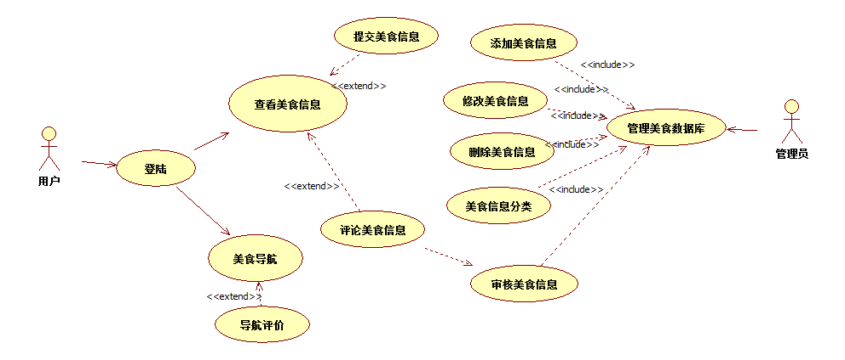

活动图：
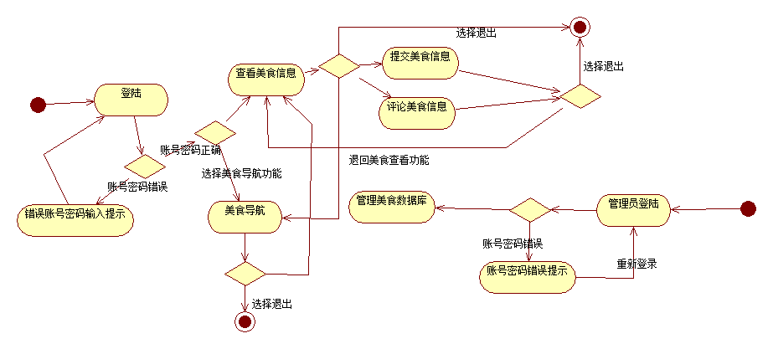
类图：
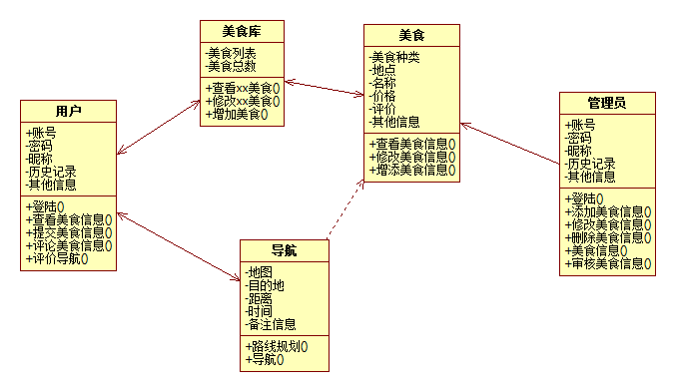
时序图：
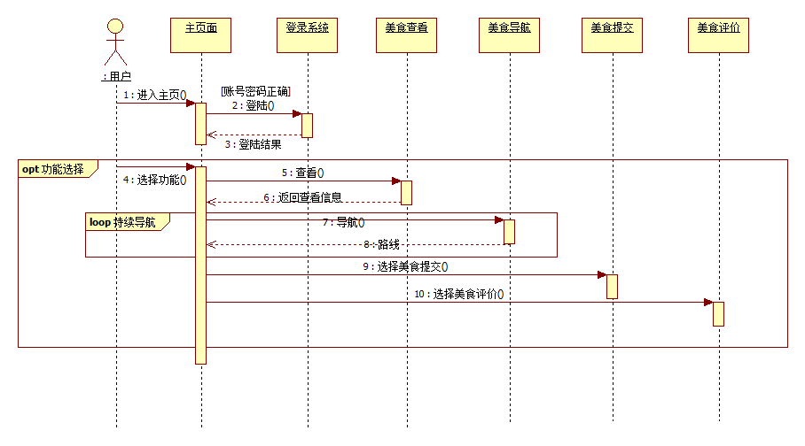

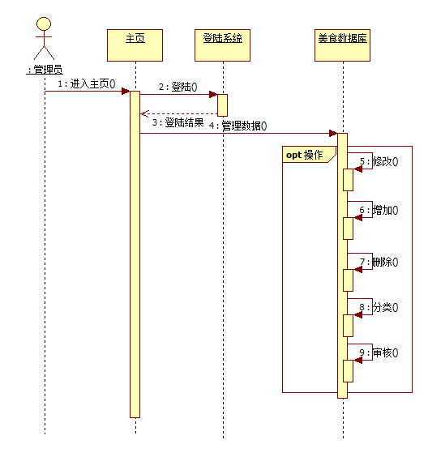
状态图：
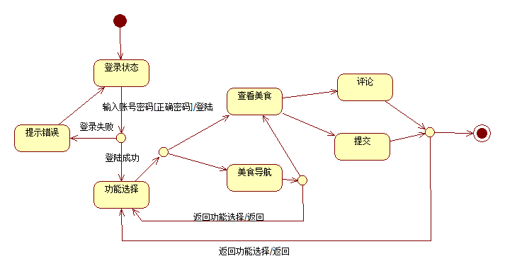

硬件体系结构
这是一个没事APP，用户通过手机来使用，并且依靠服务器；

支撑体系结构
部署图：
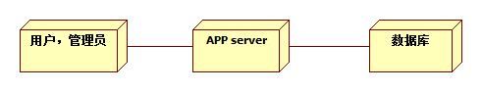

功能分配
用户：
1.登陆app. 对应用户类的登陆操作。
2.查看美食信息。对应用户类的查看美食信息操作。
3.提交美食信息。对应用户类的提交美食信息操作。
4.评论美食信息。对应用户类的评论美食信息操作。

管理员：
1.登陆app。对应管理员类的登录操作。
2.修改美食信息。对应管理员类的修改操作。
3.删除美食信息。对应管理员类的删除操作。
4.增添美食信息。对应管理员类的增添操作。
5.审核美食信息。对应管理员类的审核操作。
6.分类美食信息。对应管理员类的分类操作。

关键问题及解决方案
关键问题：
1. 在设计查看美食信息，品论美食信息，提交美食信息的类时，三者的关系应该是怎么样的。本来三个功能是并列的，但是考虑到设计的简洁和方便，我们决定把他们做成继承关系，让品论功能，提交功能继承查看的方法。这样有利于代码的维护和更新。
2.用户在使用完一个功能后（例如提交美食信息），可能会需要选择其他功能。功能的跳转如何实现。我们决定做一个功能选择的方法，设置一个功能选择的循环，每次换功能的时候都调用该方法。
3.美食的排序问题，显然不能简单的根据美食的价格或者时间排序，而是根据美食的热门程度（受欢迎程度）来排序，而且不能仅仅根据点击量来排序，这样有可能会造成排序的不合理，所以我们需要设计一个排序算法，考虑到点击率，回头率，性价比等一系列因素。

接口设计

用户界面设计
总体特征，风格：
主体颜色：橙色。我们设计的是一款美食app，而从色彩心理学角度来看，橙色是最能刺激人食欲的颜色，所以几乎所有快餐店的座椅颜色一律都是橙色，但与此同时，橙色又是让吃饱之后的人产生饱胀感的颜色；
语言特征：用语通俗，语义一致；
界面美观，操作舒适；

登录页面：
背景：以橙色为主体，加上较小的美食图片；
输入框：作为用户登录的注册用，搭配文字提示输入内容，做到简单易懂；
输出提示：用简洁的文字输出提示信息，例如密码错误，账号错误等。考虑到用户应该是以年轻人居多，输出提示的时候加上一些萌化的表情，可以使用户感觉轻松愉快。

主页面：
背景：以橙色为主体，加上大小合适的美食图片；
功能选择按钮：功能选择放置在界面的最左边，竖列排布；
其他部分：给出热门美食的图片的信息；
主界面主要是用户选择功能的界面。

功能页面：
背景：以橙色为主体，加上大小合适的美食图片；
功能选择按钮：功能跳转放置在界面的最左边，竖列排布；
在提交，品论美食信息的功能页面的下面加上评论和提交的按钮，点击之后能弹出文字输入框。

退出页面：
背景：以蓝色为主体，加上大小合适的美食图片；
这一部分不需要输入和输出，配上美丽的背景图面，和祝好的文字。

外部接口设计
软件外部接口：
1.用户界面；软件通过用户界面，用户实现输入账号，选择功能等操作
2.百度API；提供美食导航所需要的地图，导航等数据；
3.通信接口；与后台数据库之间进行数据交互的接口；
硬件外部接口：
1.手机屏幕；用户实现大部分操作的硬件接口；
2.手机按键；用户实现确定和返回操作的接口；

内部接口设计
1.查看美食信息接口
该内部接口实现的是对美食信息的查看。该接口是能查看美食类的属性（即查看美食信息），用户类可以调用该接口进行美食信息的查看，管理员类也可以调用该接口进行操作。
实现类：用户类，管理员类。
2.修改美食信息接口
该内部接口是对美食信息的修改。美食类可以用该接口修改内部属性，美食库类可以修改美食的信息。管理员类也可以调用该接口修改美食信息。
实现类：美食类，美食库类，管理员类；
3.增加美食信息接口
该内部接口是对美食信息的增加。用户类可以调用该接口对美食信息进行增加（即提交功能，需要管理员通过审核），管理员也可以调用该接口对美食信息进行增加。
实现类：用户类，管理员类。

数据结构设计

公共数据结构设计
全局变量：
美食种类数量；
美食总数；

常量：
美食列表上限；
美食种类上限；
用户账户最大长度；
用户密码最大长度；
管理员账户最大长度；
管理员密码最大长度；
导航最远长度限制；

数据库设计
数据库的表结构 | 表名称 | 设计者 | 审核者 | 完成日期
数据库的表结构 | 用户 | 左锋华 | 谭力允 | 12.28
数据库的表结构 | 管理员 | 左锋华 | 谭力允 | 12.28
数据库的表结构 | 美食 | 左锋华 | 谭力允 | 12.28
用户：
字段代号 | 名称 | 类型 | 值域 | 索引或键 | 备注 | 缩写词
Name | 昵称 | String | - | Name |  | N
Account | 账号 | String | - |  |  | Acc
Password | 密码 | String | - |  |  | P
History | 历史记录 | String | - |  |  | His
管理员：
字段代号 | 名称 | 类型 | 值域 | 索引或键 | 备注 | 缩写词
Name | 昵称 | String | - | Name |  | N
Account | 账号 | String | - |  |  | Acc
Password | 密码 | String | - |  |  | P
History | 历史记录 | String | - |  |  | His
Jurisdiction | 权限 | Int | [1-5] |  |  | jur
美食：
字段代号 | 名称 | 类型 | 值域 | 索引或键 | 备注 | 缩写词
Kind | 种类 | String |  |  |  | K
Name | 名字 | String |  | Name |  | N
place | 地点 | String |  |  |  | Pla
Price | 价格 | Int | [0-100000] |  |  | Pri
Comment | 评论 | String |  |  |  | C
Other | 其他信息 | String |  |  |  | Oth

详细设计

登陆模块

模块概述
登陆模块主要处理对账号的登陆，包括用户的登陆，管理员登陆和对错误登陆的处理。

模块接口说明
输入：登陆账号和密码；
输出：登陆结果；

内部结构设计
类图：
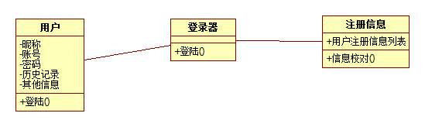

功能模块

模块概述
实现app主要功能的模块，包括美食查看，美食提交，美食评论等一系列功能。

模块接口说明
输入：功能选择；
输出：相应功能实现的结果；

内部设计

